UNIDAD 7. TRANSFORMACIONES ADITIVAS. LA SUMA.
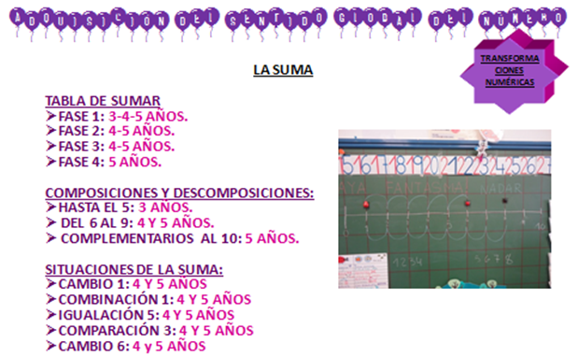

Hablamos de transformaciones aditivas, y no de sumas, porque en ningún momento se va a trabajar la operación de sumar como una cuenta, sino que nos ocupamos de la forma en que se puede hacer crecer una cantidad o de cómo se reúnen dos cantidades para hacer una mayor. En el método ABN y en la etapa de infantil se trabajan estos aspectos en los siguientes epígrafes:

1. FASES EN EL APRENDIZAJE DE LA TABLA.

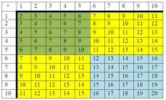

Se trabaja ya desde los tres años. Se ha comprobado que la forma más eficaz de desarrollarla es a través de cuatro fases o etapas:
- FASE 1. COMBINACIONES DE DÍGITOS HASTA CINCO: La correspondiente a las combinaciones de números que no sean mayores de cinco (4+3, 5+2). El niño representa cada sumando con los dedos de una mano. Es un procedimiento muy intuitivo y que se domina con gran facilidad.
- FASE 2 Y 3. COMBINACIONES DE DÍGITOS MAYORES Y MENORES DE CINCO: La correspondiente a las combinaciones en la que el primer sumando es superior a cinco y el segundo es, como mucho cinco (8+4, 5+7). Como ahora el niño no tiene dedos suficientes, se sigue la técnica de situar el número mayor en la cabeza y contar el otro sumando a partir de él. Requiere que el niño esté en la fase 4 de numeración y normalmente se suele aguardar al segundo curso de infantil.
La 3 es a la inversa de la anterior (4+7, 3+8). Se busca que el niño adopte el automatismo de colocar siempre el sumando mayor en primer lugar.
- FASE 4. COMBINACIONES DE DÍGITOS MAYORES DE CINCO: La última fase comprende los sumandos que son mayores que cinco (6+7, 8+9). Se hace con los dedos.

EXTENSIÓN DE LA FASE 1 DE LA TABLA DE LA SUMA.

Recomendamos la siguiente progresión:

- Suma de decenas completas. Se disponen los paquetes de decenas y se cuentan, un sumando a continuación del otro (30 + 20; 40 + 20, etc.).
- Suma de decenas completas y unidades. Es muy sencillo, pues se trata de unir palillos sueltos con las decenas. Contadas las decenas solo hay que contar los palillos sueltos para establecer la suma (30 + 7; 20 + 4).
- Suma de decenas y unidades, en el ámbito de la fase 1. Es el caso, por ejemplo, de las sumas 32 + 14, 21 + 25, etc. Se trabaja con los materiales. Por un lado se cuentan las decenas de los dos montones y, tras ello, las unidades de ambos montones o sumandos.
- Representación con símbolos. Para este nuevo paso se necesita utilizar la pizarra, y se sustituye el material por sus correspondientes símbolos (O para las decenas y I para las unidades).

  - SUMAS DE TRES DÍGITOS.

Van a ser el germen que facilite el almacenamiento de datos en la memoria de trabajo y que desarrolle la capacidad de operar desde la memoria de trabajo con otro dato que sí tiene a la vista. Por ejemplo, cuando el chico suma 2+3+4, el resultado de la primera suma lo guarda en su cabeza y realiza la segunda suma no con el 3 que tiene delante sino con el 5 almacenado. Se desarrolla en cuatro fases y la primera de ellas ya se puede trabajar en tres años:
- Sumas sin rebasar la decena: 4 + 2 + 1; 3 + 2 + 4, etc.
- Sumas rebasando la decena en la última combinación: Ejemplo: 3 + 2 + 6
- Sumas rebasando la decena en la primera combinación, pero no en la última: Ejemplo: 8 + 4 + 1
- Sumas rebasando la decena en las dos combinaciones: 6 + 5 + 9; 9 + 7 + 7, etc.

    - 3. COMPOSICIONES Y DESCOMPOSICIONES

Se trabajan los amigos del 10 y los dobles y mitades. Una vez que se dominan con números pequeños, se extiende ese conocimiento a números mayores.
3.1 AMIGOS DEL DIEZ.
Es uno de los aprendizajes claves que se comienza a trabajar desde el primer momento.Se aprovecha para ello que el niño tene 10 dedos y esa va a ser la base experiencial en que se va a apoyar. Con los amigos del diez se comienza a explotar de forma sistemática toda la estructura aditiva.
Los criterios para estructurar las actividades son los siguientes:
1º. Escalera ascendente. Se levantan un número de dedos y se cuentan los que faltan para llegar a diez.
2º Escalera descendente. Se sigue la misma progresión que en la actividad anterior, pero con un planteamiento inicial distinto: siempre se parte de diez dedos extendidos.
3º Detracción. Se recomienda también la misma progresión. Se parte de diez dedos extendidos.

3.2. MITADES Y DOBLES.
La diferencia respecto a lo explicado en los Números anidados. Mitades y dobles radica en que aquí los niños han de automatizar las respuestas y tienen que saberse las tablas de los dobles y cuáles son las mitades con las que se forman los dobles. Es decir, el enfoque se centra en el aprendizaje de la tabla y no tanto en el manejo de conjuntos, que, por otra parte, ya han trabajado bastante.
Hallar los dobles y las mitades se les da muy bien a los niños. Es un aprendizaje sencillo incluso cuando no se ha desarrollado la intensa actividad manipulativa que se ha seguido hasta ahora. Por otro lado, saber los dobles ayuda a conocer otras combinaciones básicas; como, por ejemplo, el caso de los vecinos de los dobles (6 + 7, 9 + 8), cuyo resultado es el doble del más pequeño más uno.

3.3. EXTENSIONES. AMIGOS DEL 100.
Los amigos del 100 se trabajan de la misma forma que los amigos del 10, pero, en lugar de utilizar unidades, se emplean decenas.
Antes de realizarla, el docente repasará los amigos del 10, para a continuación plantear la pregunta: ¿Y si fueran los amigos del 100? En vez de unidades, trabajaríamos con decenas.

4. SECUENCIAS DE PROGRESIÓN (5 FASES).

2º NIVEL DE E.I. | 3º NIVEL DE E.I.
PROBLEMAS DE CA1, CA2 | PROBLEMAS DE CA1, CA2, CA6
PROBLEAS DE CO1, CO2 | PROBLEAS DE CO1, CO2
PROBLEMAS DE CM3 | PROBLEMAS DE CM1, CM2, CM3, CM4
PROBLEMAS DE IG5 | PROBLEMAS DE IG6

4.1. SUMAS DE DÍGITOS. TABLA DE SUMAR.

Ya ha sido tratada en el punto uno.

4.2. SUMA DE DECENAS COMPLETAS.

Es la extensión del primer cuadrante de la tabla de la suma y se realiza con decenas de palillos y bandejas o platitos.

Las combinaciones que se trabajan son las siguientes:

4.3. SUMAS DE DECENAS INCOMPLETAS MÁS DÍGITOS

4.3.1. Sin rebasamiento (15+ 3, 21+7, 32+4…)

- Con la tabla cien y la recta numérica. El alumno se sitúa en el número 15, y a partir del mismo cuenta 5.

1 | 2 | 3 | 4 | 5 | 6 | 7 | 8 | 9 | 10
11 | 12 | 13 | 14 | 15 |  |  |  | 19 | 20
 |  |  |  |  | 16 | 17 | 18
21 | 22 | 23 | 24 | 25 | 26 | 27 | 28 | 29 | 30
31 | 32 | 33 | 34 | 35 | 36 | 37 | 38 | 39 | 40
41 | 42 | 43 | 44 | 45 | 46 | 47 | 48 | 49 | 50
51 | 52 | 53 | 54 | 55 | 56 | 57 | 58 | 59 | 60
61 | 62 | 63 | 64 | 65 | 66 | 67 | 68 | 69 | 70
71 | 72 | 73 | 74 | 75 | 76 | 77 | 78 | 79 | 80
81 | 82 | 83 | 84 | 85 | 86 | 87 | 88 | 98 | 90
91 | 92 | 93 | 94 | 95 | 96 | 97 | 98 | 99 | 100

4.3.2. Con rebasamiento (15+8, 23+9, 32+8…)

- Con el complementario a la siguiente decena. El alumno considera el número 6, y determina cuánto le falta para llegar al diez siguiente. Hallado el 40, añade lo que le ha sobrado del ocho.

- Aplicando la tabla de sumar. Si se la sabe, halla la combinación de los dígitos (6 + 8 = 14), y el resultado lo añade a las decenas del primer número (30 + 14 = 44).

3. Realización del cálculo con cifras. Supone el dominio de los anteriores pasos. Si se superaron, no habrá dificultad en que se calcule mentalmente 36 + 8. Si el niño no tiene memorizada la tabla, puede construir la combinación con los dedos.

4.4. SUMAS DE DECENAS INCOMPLETAS CON DECENAS IMCOMPLETAS SIN REBASAMIENTO

(23+25).

- Se realizan las sumas con material manipulable. Por ejemplo, con palillos. Sea 32 + 15.

- Se realizan las sumas con símbolos.

- Se realizan las sumas con símbolos y con cifras

- Se realizan las sumas solo con cifras.

4.5. SUMAS DE DECENAS INCOMPLETAS CON DECENAS INCOMPLETAS CON REBASAMIENTO.

Para esta fase se utilizan dos técnicas:

- Los amigos del diez. Es la más común. En la operación 38 + 45 hacen los siguientes pasos: Reúnen las decenas: 70.

Al 8 del 38 le pasan dos de las 5 del 45, para, con los amigos del diez, tener una decena más. Ya tienen 80.

Finalmente, se añaden las unidades que quedan, que son 3.

38+ 45 = 83.

- La suma de unidades. La practican los niños que suman muy bien las unidades. En la operación anterior realizan el siguiente itinerario: Reúnen las decenas: 70.

- PROBLEMAS DE SUMAR: CA1, CA6, CO1, CM3 E IG5.

  - PROBLEMAS DE CAMBIO. CA1.

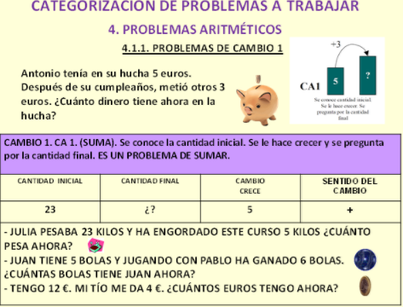
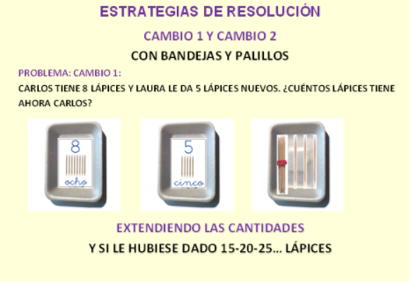

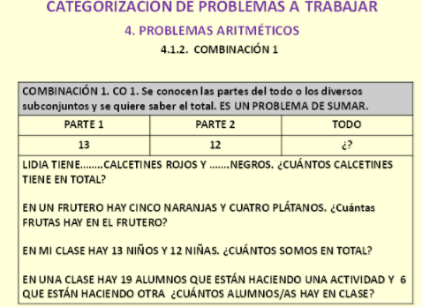
5.2. PROBLEMAS DE COMBINACIÓN. CO1.

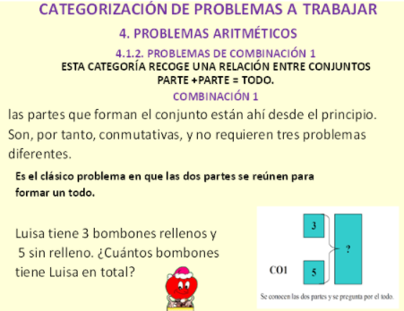

5.3. PROBLEMAS DE IGUALACIÓN. IG5.

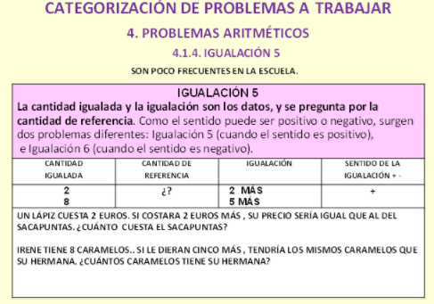
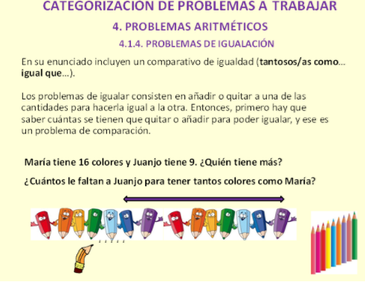

Aconsejamos la siguiente pauta en tres pasos:

- La situación se resuelve materialmente.

- La situación se resuelve simbólicamente, con ayuda de material.

- La situación se plantea oralmente, y los alumnos dan la respuesta oralmente

5.4. PROBLEMAS DE COMPARACIÓN. CM3.
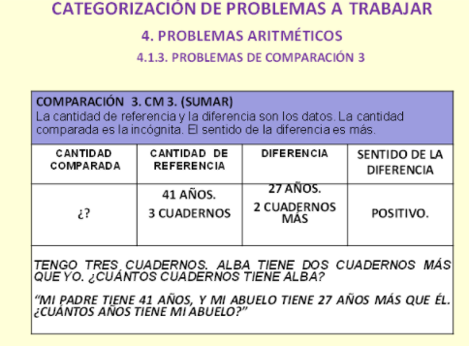

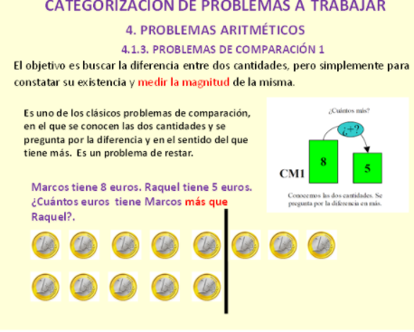

Recomendamos los siguientes pasos.

1º. Desdoble de la expresión «tener más que».

Establecer de forma clara quién tiene más o quién tiene menos, y sus términos alternativos.

2º. Reelaboración del texto del problema.

5.5. PROBLEMAS DE CAMBIO. CA6.

